Расчетно-пояснительная записка

к курсовому проекту по ПМ. 02

«Организация сервисного обслуживания на транспорте (по видам транспорта)»

Заочной формы обучения

Студента группы зПУФ56
Иванова Андрея Александровича

20__ год

МИНИСТЕРСТВО ОБРАЗОВАНИЯ ОМСКОЙ ОБЛАСТИ
бюджетное профессиональное образовательное учреждение
Омской области
«Омский автотранспортный колледж»
филиал в городе Нижневартовске

Специальность: 23.02.01 «Организация перевозок и управление на транспорте (по видам)»

Допустить к защите
Руководитель филиала
Субач Т.П. ___________________
«_____» _______________ 20 __ год

КУРСОВОЙ ПРОЕКТ

по ПМ.02 Организация сервисного обслуживания на транспорте (по видам транспорта)

тема: Организация работы автобусов по маршруту

Выполнил:
студент группы зПУФ56
Иванов А.А.

Проверил:
преподаватель
Махмутов А.Б.

Оценка
__________________________

Нижневартовск 20__

Содержание

Введение 3
1 Исследовательский раздел 4
2 Расчетно-технологический раздел 7
3 Организационный раздел 8
4 Мероприятия по охране труда 9
Заключение 10
Список исползуемых источников 11
Приложение А 13

Введение

Транспорт - совокупность средств, предназначенных для перемещения людей, грузов, сигналов и информации из одного места в другое. Термин транспорт происходит от лат. trans («через») и лат. portare («нести») Нередко под термином транспорт подразумевают всю совокупность инфраструктуры, управления, транспортных средств и транспортных предприятий, составляющие транспортную систему, либо отрасль экономики.
Городской транспорт - один из основных элементов благоустройства городов. Поэтому его развитие неразрывно связано с ростом местности городского населения и его материальным благосостоянием, т.к. пользование транспортом позволяет экономить время для поездок на работу, учебу и по культурно - бытовым целям. Особенностью перевозок пассажиров в городах, являются большие колебания числа перевозимых пассажиров по времени суток. На перспективу перед автобусным и таксомоторным городским пассажирским транспортом стоит задача обеспечить дальнейший рост объемов перевозок, максимально сократить затрату времени на доставку пассажиров к месту назначения при высоком комфорте поездки.

1 Исследовательский раздел

Современное общество характеризуется интенсивными коммуникационными процессами. Без обмена веществом и энергией немыслимо существование экономики. Информационные технологии во многом определяют научно-технический потенциал общества, формируют новый жизненный стиль. Однако все процессы движения во времени и пространстве вещества, энергии и информации являются вторичными по отношению к процессу перемещения людей. Перемещение людей в пространстве является жизненно необходимой биологической функцией организма и осуществляется благодаря наличию у человека опорно-двигательного аппарата. Общественная среда предопределяет необходимость перемещения людей в пространстве как функцию их социального поведения, стимулирует прогрессивное расширение доступных территорий и скорости передвижения. [10, с.8]
Оформление списков:
Развитие автобусных перевозок определяется рядом основных факторов. К ним относятся:
- рост числа городов и поселков городского типа;
- рост городов по площади и числу жителей;
- увеличение выпуска автобусов промышленностью;
- реконструкция сети дорог и строительство новых автомагистралей и автодорог.

Оформление таблиц:

Таблица 1.1 - Распределение коэффициентов неравномерности по часам суток
Часы суток | Пассажиропоток | Часы суток | Пассажиропоток
7-8 | 1,0 | 17-18 | 0,95
8-9 | 0,8 | 18-19 | 0,7
Продолжение таблицы 1.1
9-10 | 0,6 | 19-20 | 0,6
10-11 | 0,4 | 20-21 | 0,5
11-12 | 0,3 | 21-22 | 0,4
12-13 | 0,3 | 22-23 | 0,3
13-14 | 0,5 | 23-24 | 0,2
14-15 | 0,6 | 24-01 | 0,1

Оформление рисунков:

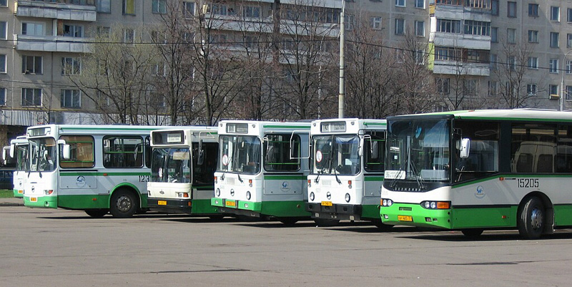
Рисунок 1.1 – Городской пассажирский транспорт

Оформление формул:
Связь между пассажиропотоком и количеством автобусов на маршруте рассчитывается по формуле 1.1:

$A_{m1}=Q_{max}×\frac{t_{0}}{q_{2}}$ (1.1)
где Q_{max} - максимальная мощность пассажиропотока, пасс./ч;
q₁ - автобус с большей вместимостью, пасс.

$$A_{m1}=2600×\frac{1,43}{130}=0,011$$

Время рейса - время, затрачиваемое на пробег по каждому из направлений маршрута. Во время рейса включается так же время отстоя на конечном пункте маршрута по окончании рейса. Два рейса, выполненные последовательно в обоих направлениях маятникового маршрута, называются оборотным рейсом.

2 Расчетно-технологический раздел

Текст

3 Организационный раздел

Текст

4 Мероприятия по охране труда

Текст

Заключение

Текст.

Список используемых источников

1. Гражданский кодекс РФ (часть 2, раздел IV, гл. 40). (03.07.2019) . [Электронный ресурс]. URL: http://www.consultant.ru/document/cons_doc_LAW _9027/84989d331874be7730e1c99b836fbe639a8efe6d/
2. Федеральный закон от 08.11.2007 № 259-ФЗ «Устав автомобильного транспорта и городского наземного электрического транспорта». [Электронный ресурс]. URL: http://www.consultant.ru/document/cons_doc_LAW_72388/. (18.03.2020)
3. Постановление Правительства РФ от 14.02.2009 № 112 «Об утверждении Правил перевозок пассажиров и багажа автомобильным транспортом и городским наземным электрическим транспортом». [Электронный ресурс]. URL: http://www.consultant.ru/document/cons_doc_LAW_85364/ . (21.02.2020)
4. Федеральный закон от 21.04.2011 № 69-ФЗ «О внесении изменений в отдельные законодательные акты Российской Федерации». [Электронный ресурс]. URL: http://www.consultant.ru/document/cons_doc_LAW_113289/
5. Федеральный закон от 23.04.2012 № 34-ФЗ «О внесении изменений в отдельные законодательные акты Российской Федерации в части совершенствования государственного регулирования деятельности по перевозке пассажиров и багажа легковым такси в Российской Федерации» . [Электронный ресурс]. URL: http://www.consultant.ru/document/cons_doc_LAW_113289/. (14.10.2014)
6. Федеральный закон от 13.07.2015 № 220-ФЗ «Об организации регулярных перевозок пассажиров и багажа автомобильным транспортом и городским наземным электрическим транспортом в Российской Федерации и о внесении изменений в отдельные законодательные акты Российской Федерации». [Электронный ресурс]. URL: http://www.consultant.ru/document/cons_doc_LAW _182659/. (29.12.2017)
7. Приказ Минтранса России от 31.05.2013 N 195 "О признании утратившими силу приказа Министерства автомобильного транспорта РСФСР от 31 декабря 1981 г. N 200 и Временных правил перевозок пассажиров и багажа автомобильным транспортом в Российской Федерации" [Электронный ресурс]. URL: http://www.consultant.ru/document/cons_doc_LAW_147878/. (29.12.2017)
8. Постановление Госкомстата РФ от 28.11.1997 N 78 "Об утверждении унифицированных форм первичной учетной документации по учету работы строительных машин и механизмов, работ в автомобильном транспорте" [Электронный ресурс]. URL: http://www.consultant.ru/document/cons_doc_ LAW_23913/
9. Борисова Н.Д. Методические указания по выполнению курсового проекта по ПМ 02 «Организация сервисного обслуживания на транспорте (по видам транспорта)» для студентов очной и заочной форм обучения спец. 23.02.01 «Организация перевозок и управление на транспорте (по видам)»: в 2 ч. / Н.Д. Борисова; БПОУ «Омский автотранспортный колледж». – Омск: БПОУ «ОАТК», 2018. – 63 с.
10. Спирин И.В. Организация и управление пассажирскими автомобильными перевозками. Учебник для студ. учреждений сред. проф. образования – М.: Издательский центр «Академия», 2012 - 398 с.
11. Топоркова О.В. Методические рекомендации для студентов и преподавателей по дипломному проектированию по специальности 23.02.01 Организация перевозок и управление на транспорте (по видам)/ Авторы-составители О.В. Топоркова, О.Н. Сокольникова, С.В. Леонова, С.А. Кустова; БПОУ «Омский АТК». – Омск: БПОУ «Омский АТК», 2019. – 109 с.

Приложение А

